按摩浴池

家 用 按 摩 浴 池 的 设 备 选 择
- 设 计 信 息 -

过 滤 器

虽然三种形式的过滤器 ( 砂滤器，滤筒过滤器，硅藻土过滤器 ) 均可用于按摩浴池上，滤筒式过滤器却是其中最方便和简单的 。按照制造厂商的指引，对滤筒作经常性的清洗，可以期望其可以在不同的季节都可以使用。因为滤筒式过滤器不需要进行反冲洗，所以不会有热量散失或经化学处理的浴池用水流失之虑。较大的滤筒式过滤器应该有大的过滤面积 – 最大可达5 平方米，并以较适宜的流量运行，即可达每分钟每平方米20 升的流量。滤筒式过滤器的大小应采用能在一小时内过滤池水一次，即平均流量为每分钟95 升的，这最适合用于体积达5。7 立方米 (1200 加仑 )的按摩浴池。采用这种规格的过滤器，可以保证有极好的过滤质量，比较长的过滤循环次数，和最少限度的清洗。

水泵

水泵的选择是由过滤器的规格和需要安装的喷水口的数量决定的。在决定水泵流量时，确保遵从生产厂商的建议。在使用单独水泵系统时，水泵的流量千万不能超过建议的过滤器流量。如果是使用双重水泵系统，则无需将推进水泵连接到过滤器或加热器，而只需将其接到喷水口。虽然选择使用单独水泵系统或双重水泵系统是初期投资考虑的重要因素，但双重水泵系统可以将相对较小的水泵用于过滤器和加热器上，而将较大的“推进”水泵特别用于喷水和搅拌作用。在实际应用上，双重水泵系统具备最大的经济性和给予顾客最大的方便。

加热器

选择加热器是由用户的喜好和能源的种类决定的。所有的生产厂家提供的数据有助于选择用于按摩浴池的加热器规格，也有助于迎合用户的喜好。应该记住，将按摩池水温加热到期望的温度所需时间或许是一个考虑因素，但为保持这个水温所需的热量却一定是一个考虑因素。类似地，使用一个大的加热器 (加热水温到一定温度 )所耗用的能量并不会比使用一个小的加热器多多少，但它可以加快加热水温的速度，从而减少热量的损失。

按摩浴池鼓风机

在设计得比较好的系统中，喷水口没有必要使用鼓风机。使用鼓风机的主要目的是提供多向输气，例如通往座位或是放脚处以形成气流。在选择用于这种目的的鼓风机的规格时，要考虑这三个重要的因素 : 到空气出口的水深；排气孔的大小和数量；按摩浴池的面积。对于浴池鼓风机来说，并不是越大越好的。要保证有满意的效果，选择正确规格的鼓风机是第一要点。尽量缩短输气管道的长度至 6米以内，并使用直径50 毫米的管子。多向输气应该配合适当的大小和数量的出气孔，以尽量减少反向压力和由此而引起的过热现象。如果使用鼓风机去推动喷水口，则一定要安装回转式单向止流阀。安装鼓风机时，最好是将其安装在最高水位之上最少600 毫米处。如果安装在水平面之下，要在管道弯下鼓风机位置之前，安装一段高于水平面的回环管道。同时要有一些排水小孔，以便使回流的池水能排出废水管道。

水流喷射

基本上来说，喷水口是由被抽吸的水流在压力作用下通过出水口，产生真空作用吸入空气并与水流相 混合，从而产生搅动 池水的作用。绝大多数的喷水口在大约 85 Kpa ( 12 psi )的压力下，流速为每分钟45 – 55 升 ( 10 – 12 加仑 / 分钟 )时运转效果最佳 。这表示如果有6 个喷水口，则 在85 Kpa 的压力下，需要流量为每分钟 270 – 330 升(60 – 72 加仑/分钟 )。如果这个流量超过过滤器的额定流量，则需要安装过滤器旁路管道，或更好的是安装双重水泵系统。使用鼓风机去加强喷水口的作用，可以减低整个系统需要的马达马力达30 % - 50 %而仍有很好的水流搅拌作用。但使用这种技术的一个主要问题是，如果有人倾靠在喷水口，或以手遮盖喷水口，从而使喷水口堵塞时，会引起池水倒流至空气管道，导致严重的损坏。

连接配件

回水管的连接配件，按摩池的喷水口，必需是隐藏式或平直式的设计。水泵吸水口的连接配件也需设计成这样，以减少入浴者夹伤的风险。在实际安装上，一个好主意就是安装多个共用的吸水口，以便万一有一个吸水口被堵塞了，水流也可以通过其它吸水口而流通。通过吸水口的流速不应超过每秒1。5 米。

隔滤器

所有的按摩浴池都必需安装有隔滤器或是类似的设施，以过滤池子表面的污染物。隔滤器同时还可以加大池子的容限以适应由于入浴者而产生的排水量增加，要记住由每个入浴者而产生的排水量大约是60 升。此外，隔滤器还可以起到某种类似于真空清洗的作用。

水质处理

由于相对高的入浴者负荷，相对高的水温，和较高的污垢浓度，所以在设计按摩浴池时，水质化学处理是一个关键问题。尽管可以使用人工去添加消毒清洁剂，但应该考虑使用某种形式的化学药物添加设备去投放如次氯酸钠等。此类设备应该安装在加热器之后，并具有电子连锁装置，使其只有在水泵工作时才开动。为了减低水垢积聚，减低水质硬度和水中油垢，应该作定期的部分或全部的排换水工作。

隔热

为了达到最好的效果，按摩浴池必须尽可能予以隔热。强烈建议使用适宜的隔热毯，和 / 或防风盖等。同样的，在池子加热期间，停止开动如喷水口，鼓风机之类的装置。这可以帮助减低运作费用和节省能源。

商业用途的按摩浴池的计划安装
- 设 计 信 息 -

建筑物通道

实地考察建造地点以决定客户的需求和最佳的按摩浴池大小。提出如何将按摩浴池人工搬运至其最合适的安装位置的具体步骤 – 检查门口的宽度，梯级和其它与通道有关的因素。

规章制度

设计者有责任去检查设计是否符合当地政府的有关规定和建筑部门的规定。

地表承重力

检查将要放置按摩浴池地方的地表承重力。在计算总重量时，必须包括按摩池壳体，水体体积，入浴者总重等因素。如果有任何疑问，到当地建筑部门了解清楚地表性质和承重力等。对于“群体式”的按摩浴池，假设其重量为5 吨，而对“俱乐部式”，则假定其为18 吨。

安装设计
对于安装于加高的底垫或混凝土底座上的按摩浴池，在设计安装程序时，要考虑到以后的通路问题，任何的裂漏点都必须能让维修工人进入并作修复。使用排泄管等构造或接漏盘等将泄漏的水排入废水管道。若是建造入地式的按摩浴池，安装时要遵从生产厂商的指引。

入浴者的排水量

每一个入浴者的排水量约为60 升，所以按摩浴池边缘和表面一定要有合适的排水孔，以便排出满溢的池水。

按摩浴池工作区域

检查靠近按摩浴池的工作区域大小是否适中，排水是否良好，以及通风状况如何。检查排水沟和反冲洗管道规格大小和工作状况如何。检查主要供水系统的工作状况。工作区域必需要有合适的地面和一定高度的地方作日常维护和进一步维修之用。

动力供应

检查现有的动力(能源)种类和供应区域，考虑整个工程将使用何种动力(能源)。

通风系统

室内按摩浴池将产生很高的湿度，这意味着必需要有适合的排气扇或高容量的抽湿机作连续不断的抽湿工作。

建筑装修

检查现有的和将要建造的墙壁，天花板，地板，门窗等所使用的材料是否能抵御高湿度和高腐蚀性的环境。

相关设备

安排必需的设备和措施以减低噪音，气味和振动等对同一建筑物内其它活动的影响。

按摩浴池的设计

之一

这是有关按摩浴池设计系列的第一部分。虽然在此的设计信息并非囊括所有方面，但相信读者将会发现这些信息对应用合理的设计原则是一个非常有用的指引。

按摩浴池的设计受很多因素的影响，这包括按摩浴池运作的自然特性，大小规格，安装位置和特殊安装的特别要求，投资和运作费用，以及对按摩浴池拥有者来说运作的方便性。

与家庭用泳池不同的是，按摩浴池的水体相对较小，较高的水体污垢积存量，以及较高的水温 – 所有这些在进行设计时都必需加以考虑。

按摩浴池基本的机械性能要求是：
- 过滤及加热
- 搅动水体
- 通风

一般而言，有两种方法可以满足上述基本要求。其一就是单独水泵系统。

单独水泵系统

正如其名所示，这种系统使用单一的水泵作过滤 / 加热和搅动水体。这种系统的好处是投资较低，管
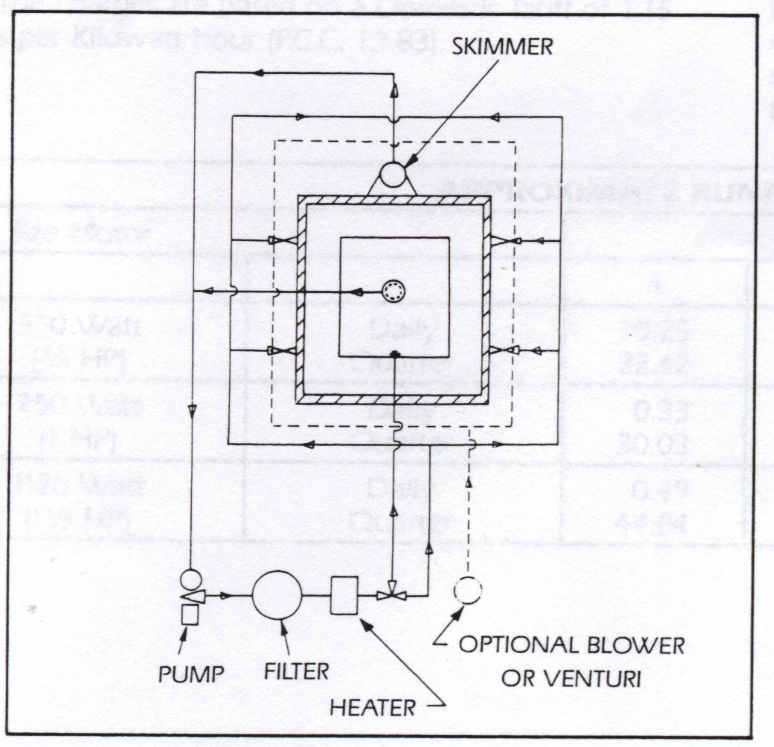
道系统简单，并可以使整个系统的安装得非常紧凑。

但无疑这个系统也具有很多严重的缺点。例如，高流量引起过滤器损坏的危险，在设备有效使用寿命期间的高运转费用，以及长期运转时效率的降低等。

这个系统所使用的过滤器限制了喷水口的数目。作为一个标准，单独水泵系统所使用的喷水口不应超过4 个。

为了减低由于空气喷入池水而引致的严重的降温效果，一般建议将空气作预热。这样的需求将明显降低运作上的方便程度。
也许单独水泵系统现今被广泛应用的最明显的理由是由于它的低原始投资额。随着更多的按摩浴池的安装，我们也许会知道更多有关这种系统的缺点，而结果将会是双重水泵系统的应用呈比例的增加。

双重水泵系统
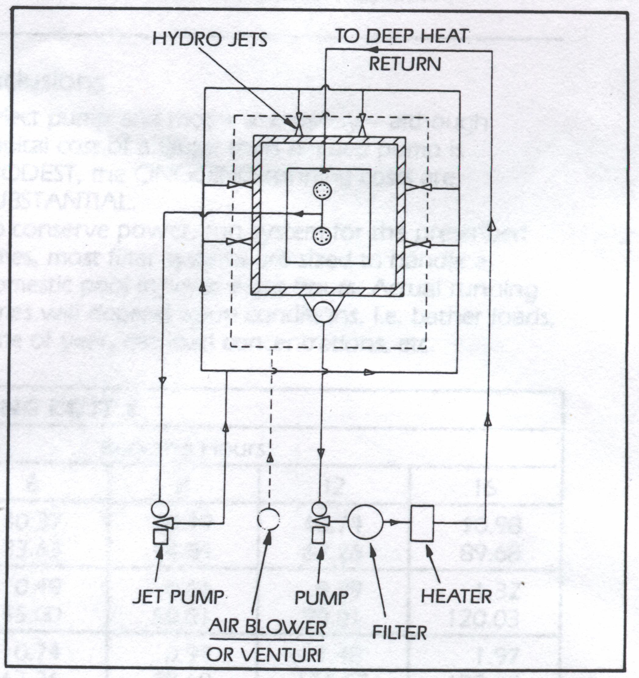

在这种系统中，一个水泵被独立的用作加热和过滤，而另一个则用作搅动水体。

这种系统的好处是在于它的高效率，运作上的经济性，以及按摩池拥有者无需太多牵涉于其中的事务。此外，事实上这种系统并无喷水口数量的限制，并且可以有比较好的过滤和加热效果。

在双重水泵系统中，大流量通过喷水口作水流搅动，而低得多的流量则供作加热和过滤之用，这两者之间无需互相兼顾。此系统的投资当然比单独水泵系统要大 - 大约高20 %，但其运转费用则一般较低。

泳池和按摩浴池的综合系统

这是一个所有需要协调的方法中最需要协调的方法。水泵除了要协调泳池和按摩池不同流量的要求外，还要协调不同泳池间的需求。虽然这种系统需要的初期投资最少，但投资者发现在实际上很难加以应用。

按摩浴池的规格

按摩浴池的规格大小应该符合客户的要求，在设计时应该使用“入浴人数”作基准。有时有人倾向于较大型的设计，但应该避免这样做。因为这样的设计在保持整个系统的最佳运转时，对整个动力系统的要求和设备的相应规格要求都会遇到困难。

按摩浴池的尺寸大小

按摩浴池的横截面尺寸应该设计成适合平均的人体尺寸。左图所示为一般建议的尺寸。对于不同客户
的要求可作相应得修改。

对于混凝土结构的按摩浴池，要特别考虑到基础挖掘，管道预埋设，混凝土浇注等问题，以保证最终尺寸的准确。喷水口的设置也要认真加以考虑，虽然它们之间排列距离无需均等。事实上，喷水口的设置应该适应于不同的安装要求。

